***BE LAB TASK # 12/13***

***Name: Shahmeer khan.***

***Class ID: 106293.***

***Student ID: 12113.***

***Topic: Non-Inverting Voltage Amplifier.***

***Objectives:***

In this exercise, the performance of the non-inverting voltage amplifier will be examined. The investigation will include the effect of feedback resistors on setting voltage gain, stability of gain with differing op amps, and input impedance.

***Task (According to Sir):***

1. ***Calculations From Voltage 0.3 V:***

* **Theoretical Av:**
* **Since Formula:**
* **Av = 1+Rf / Rin.**

Av = 1 + 2k / 1k = 3

Av = 1 + 4.7k / 1k = 5.7

Av = 1 + 10k / 1k = 11

Av = 1 + 22k / 1k = 23

Av = 1 + 33k / 1k = 34

Av = 1 + 47k / 1k = 48

* **Experimental Av:**
* **Since Formula:**
* **Av = Vout / Vin**

Av = 0.8999973 V / 0.3 V = 2.999991

Av = 1.71 V / 0.3 V = 5.7

Av = 3.3 V / 0.3 V = 11

Av = 6.898 V / 0.3 V = 22.99

Av = 10.197 V / 0.3 V = 33.99

Av = 14.393V / 0.3 V = 47.97

* **Deviation:**

AV (Theoretical) – AV (Experimental) x 100 / Av (Theoretical)

3 - 2999991 x 100 / 3 = 0.003

5.7 – 5.7 x 100 / 5.7 = 0

11 – 11 x 100 / 11 = 0

23 – 22.99 x 100 / 23 = 0.04

34 – 33.99 x 100 / 34 = 0.02

48 – 47.97 x 100 / 48 = 0.06

|  |  |  |  |  |
| --- | --- | --- | --- | --- |
| **RF** | **THEORETICAL**  **AV** | **V OUT** | **EXPERIMENTAL**  **AV** | **%**  **DEVIATION** |
| **2 k** | 3 | 899.973  m Vpk | 2.99 | 0.33 |
| **4.7k** | 5.7 | 1.71  Vpk | 5.7 | 0 |
| **10k** | 11 | 3.3 Vpk | 11 | 0 |
| **22K** | 23 | 6.898  Vpk | 22.99 | 0.04 |
| **33k** | 34 | 10.197  Vpk | 33.99 | 0.02 |
| **47k** | 48 | 14.393  Vpk | 47.97 | 0.06 |

***Screen-shots:***

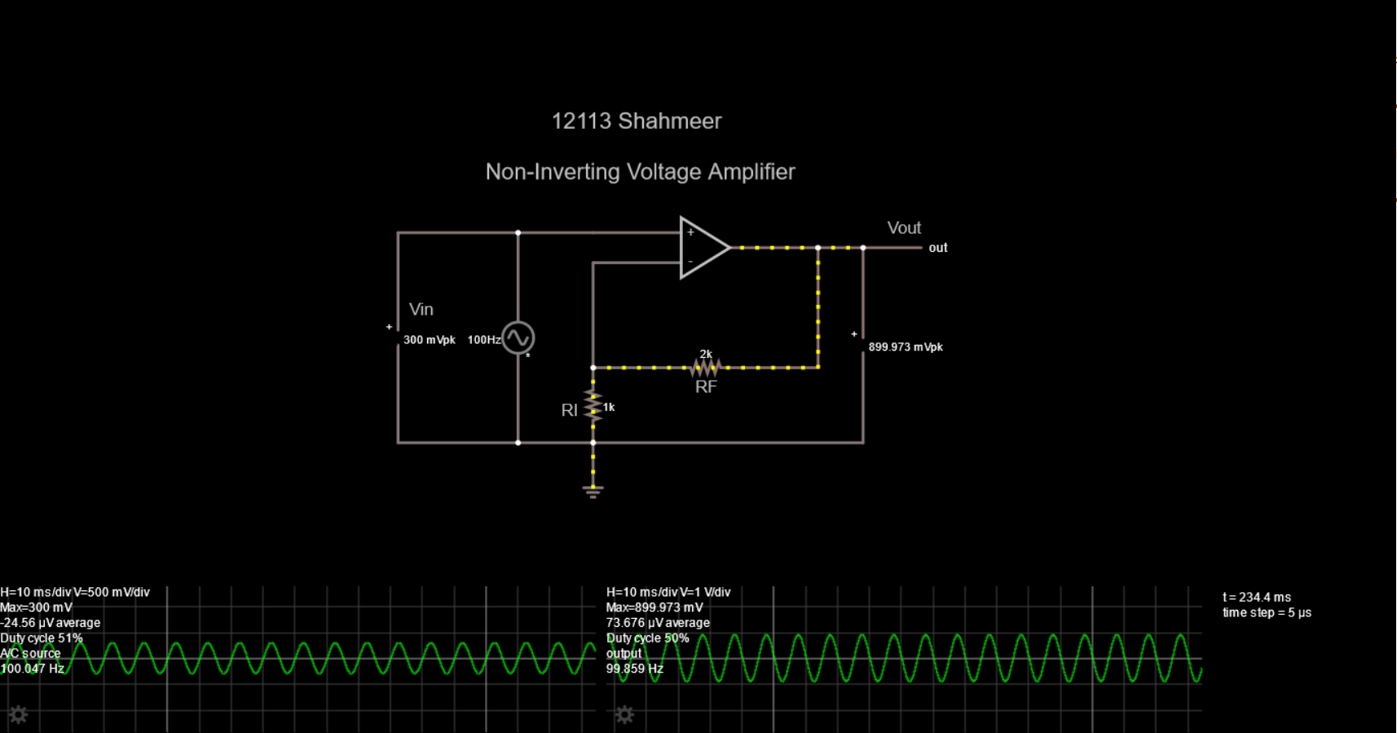

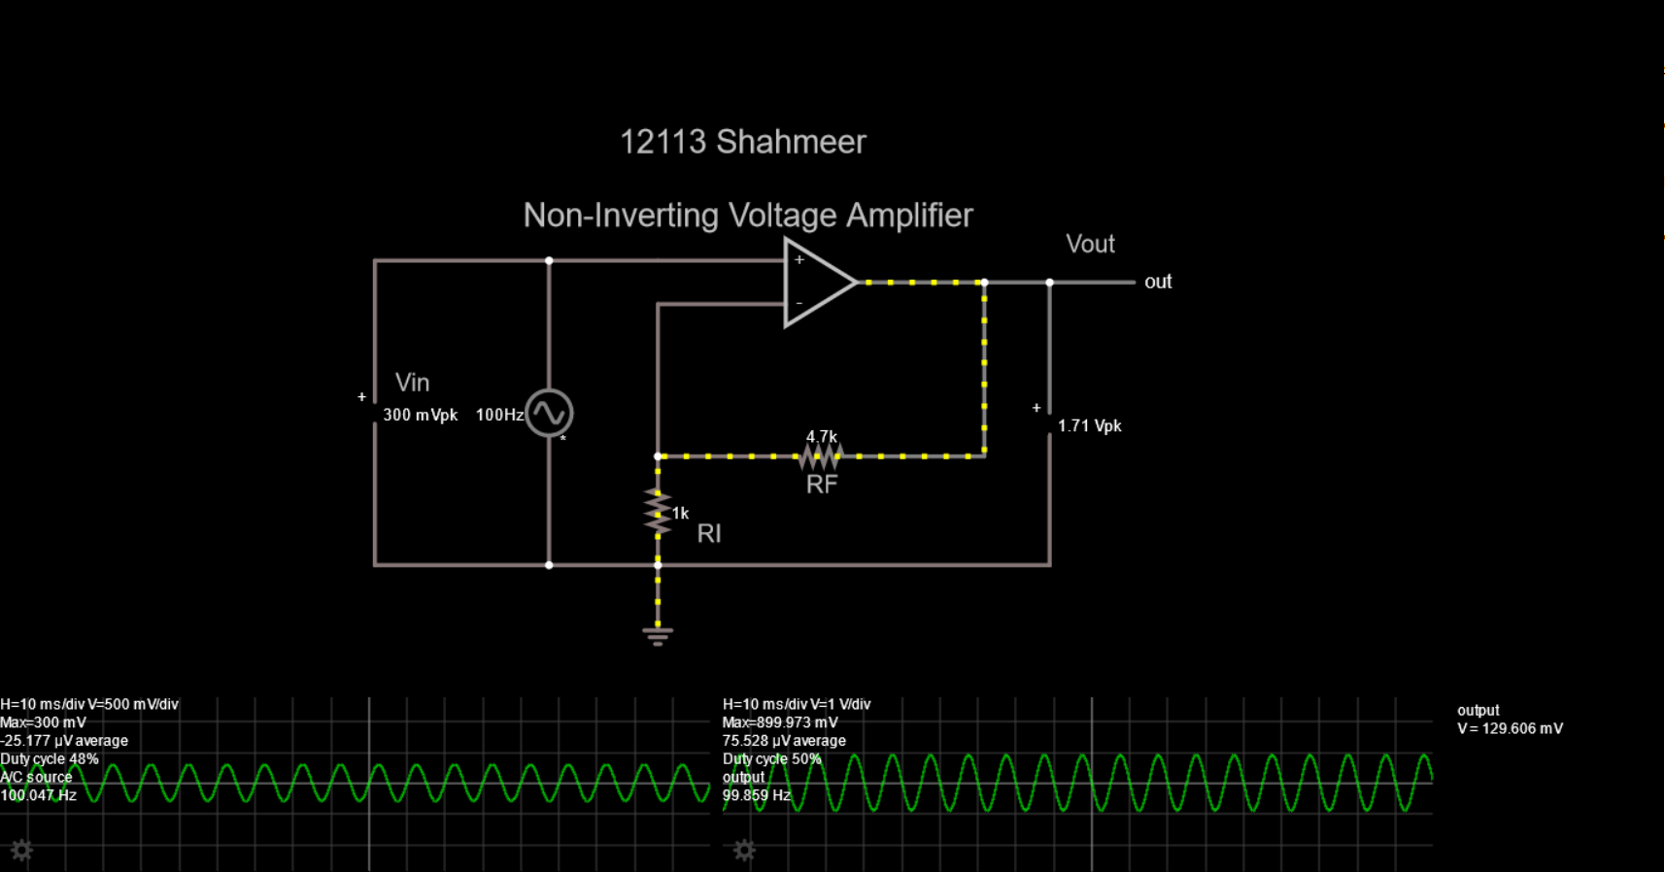

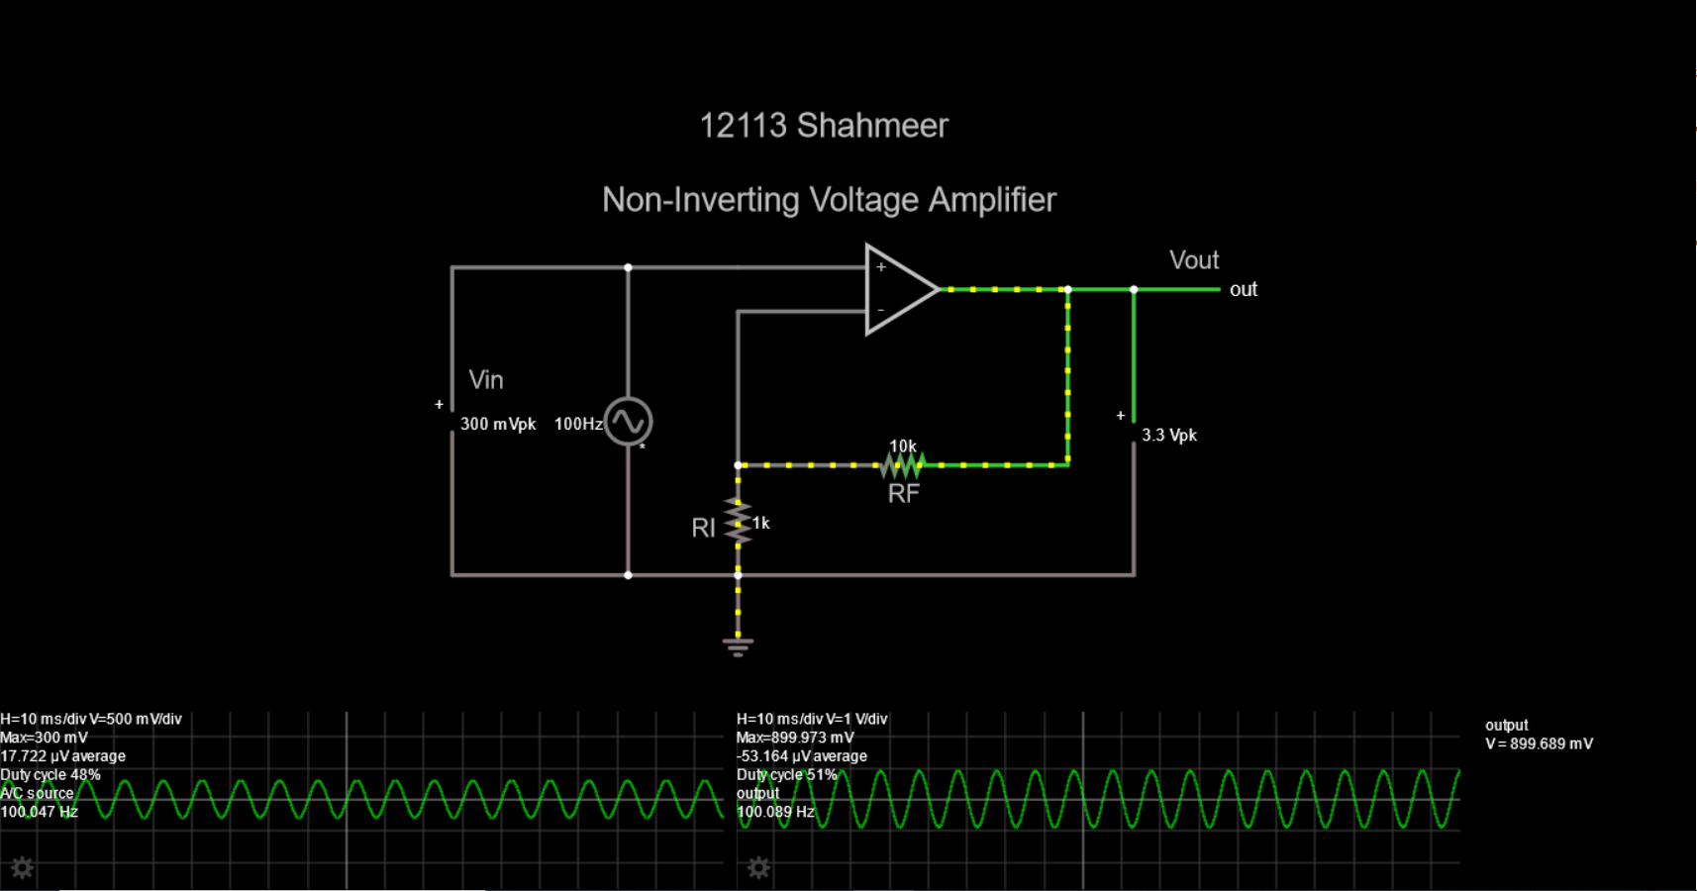

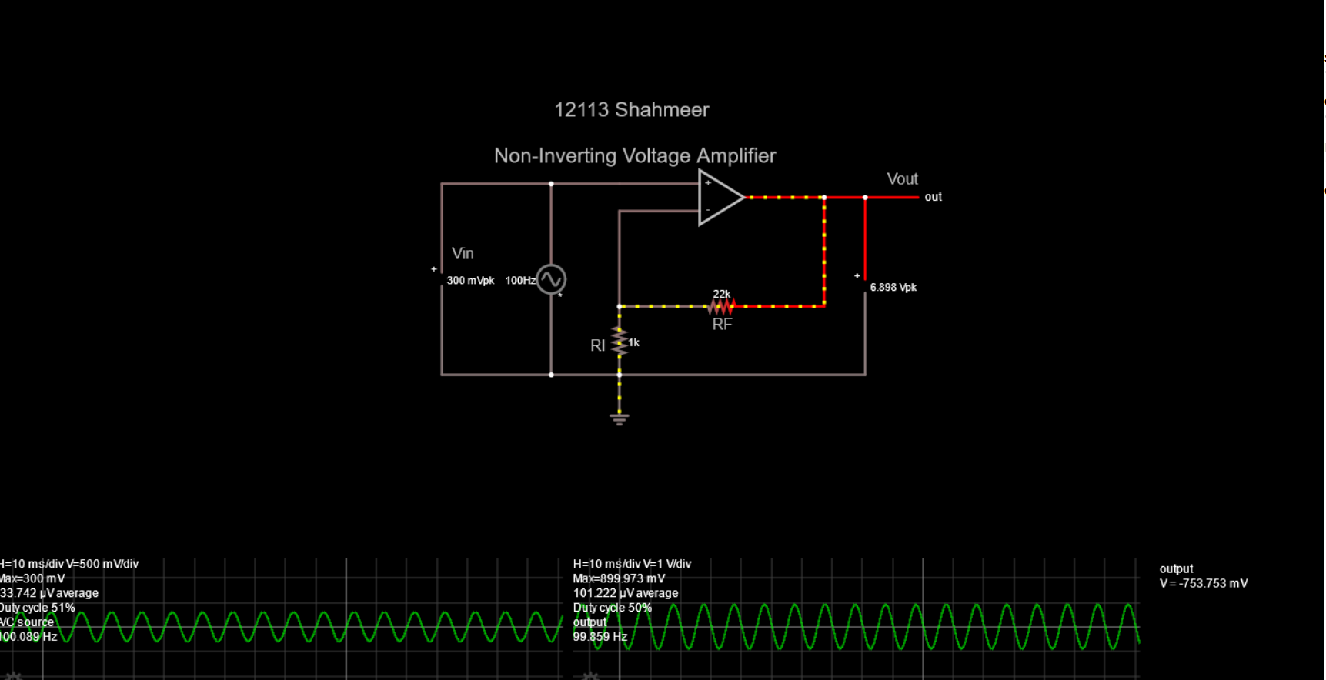

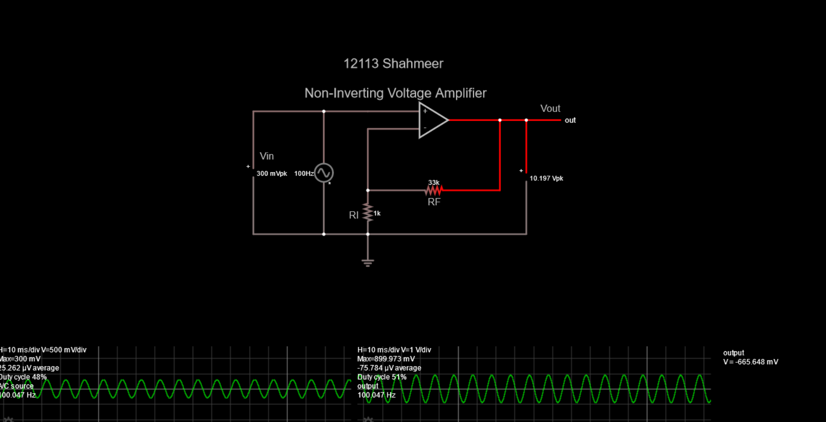

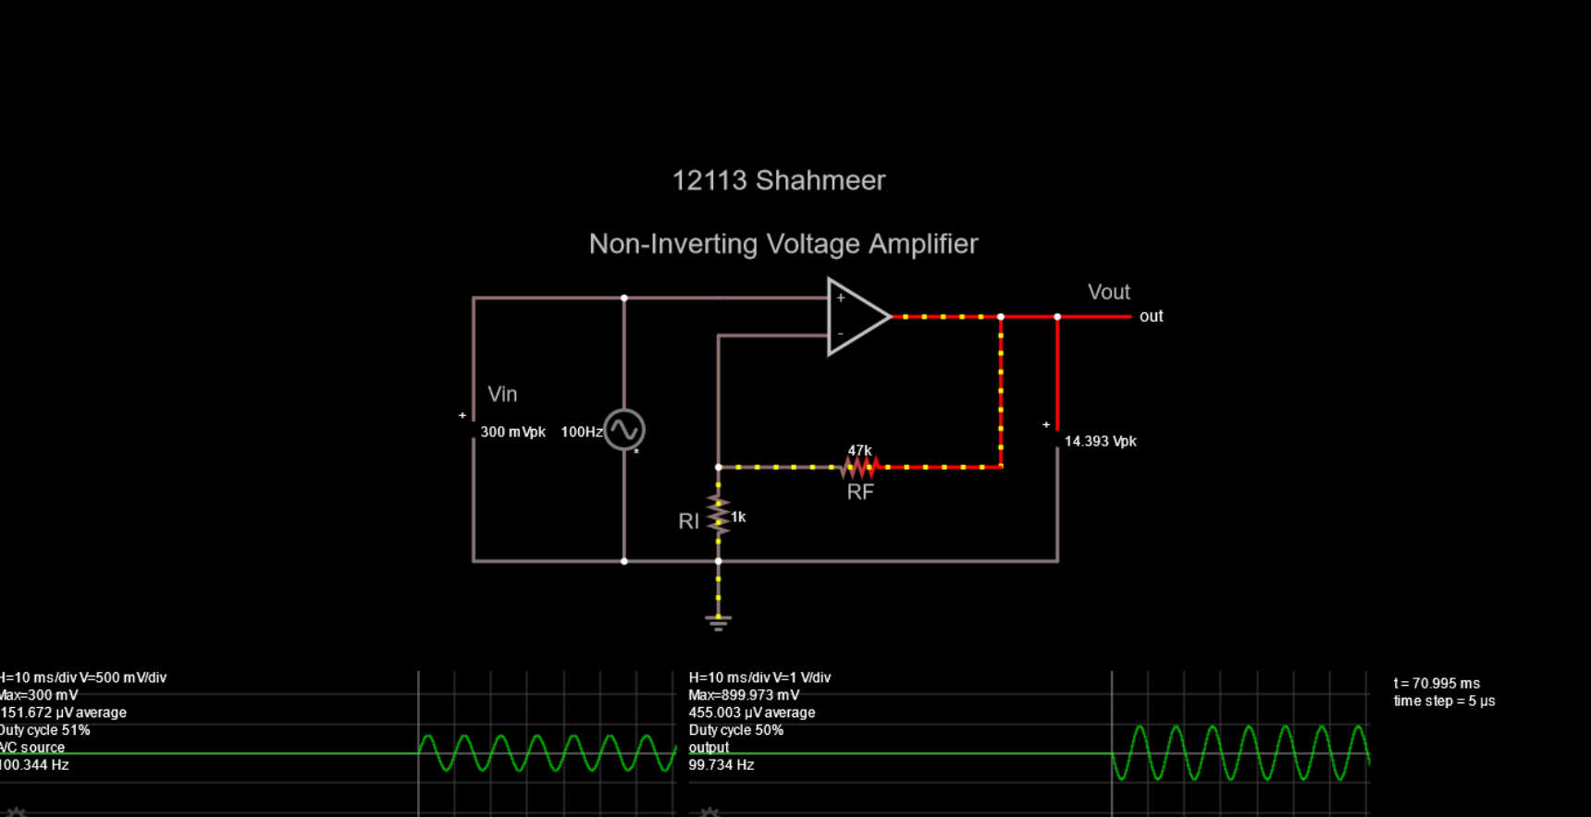

***Link:***

<https://tinyurl.com/yzg2ful6>

1. ***Calculations From Voltage 5 V:***

* **Theoretical Av:**
* **Since Formula:**
* **Av = 1+Rf / Rin.**

Av = 1 + 2k / 1k = 3

Av = 1 + 4.7k / 1k = 5.7

Av = 1 + 10k / 1k = 11

Av = 1 + 22k / 1k = 23

Av = 1 + 33k / 1k = 34

Av = 1 + 47k / 1k = 48

* **Experimental Av:**
* **Since Formula:**
* **Av = Vout / Vin**

Av = 15V / 5V = 3

Av = 15.043 / 5V = 3.0086

Av = 15.011V/ 5V = 3.0022

Av = 15V / 5V = 3

Av = 15V/5V = 3

Av = 15.063/5V = 3.0126

* **Deviation:**

AV (Theoretical) – AV (Experimental) x 100 / Av (Theoretical)

3 – 3 x100 / 3 = 0

5.7 – 3.0086 x 100/5.7 = 47.21

11 – 3.0022 x 100/11 = 72.70

23 – 3 x100/23 = 86.95

34 – 3 x100/34 =91.17

48 – 3.0126/48 = 93.72

|  |  |  |  |  |
| --- | --- | --- | --- | --- |
| **RF** | **Theoretical AV** | **V out** | **Experimental AV** | **Deviation**  **%** |
| **2k** | 3 | 15 Vpk | 3 | 0 |
| **4.7k** | 5.7 | 15.043  Vpk | 3.0086 | 47.21 |
| **10k** | 11 | 15.011  Vpk | 3.002 | 72.70 |
| **22k** | 23 | 15 Vpk | 3 | 86.95 |
| **33k** | 34 | 15 Vpk | 3 | 91.17 |
| **47k** | 48 | 15.062  Vpk | 3.012 | 93.72 |

***Screen-shots:***

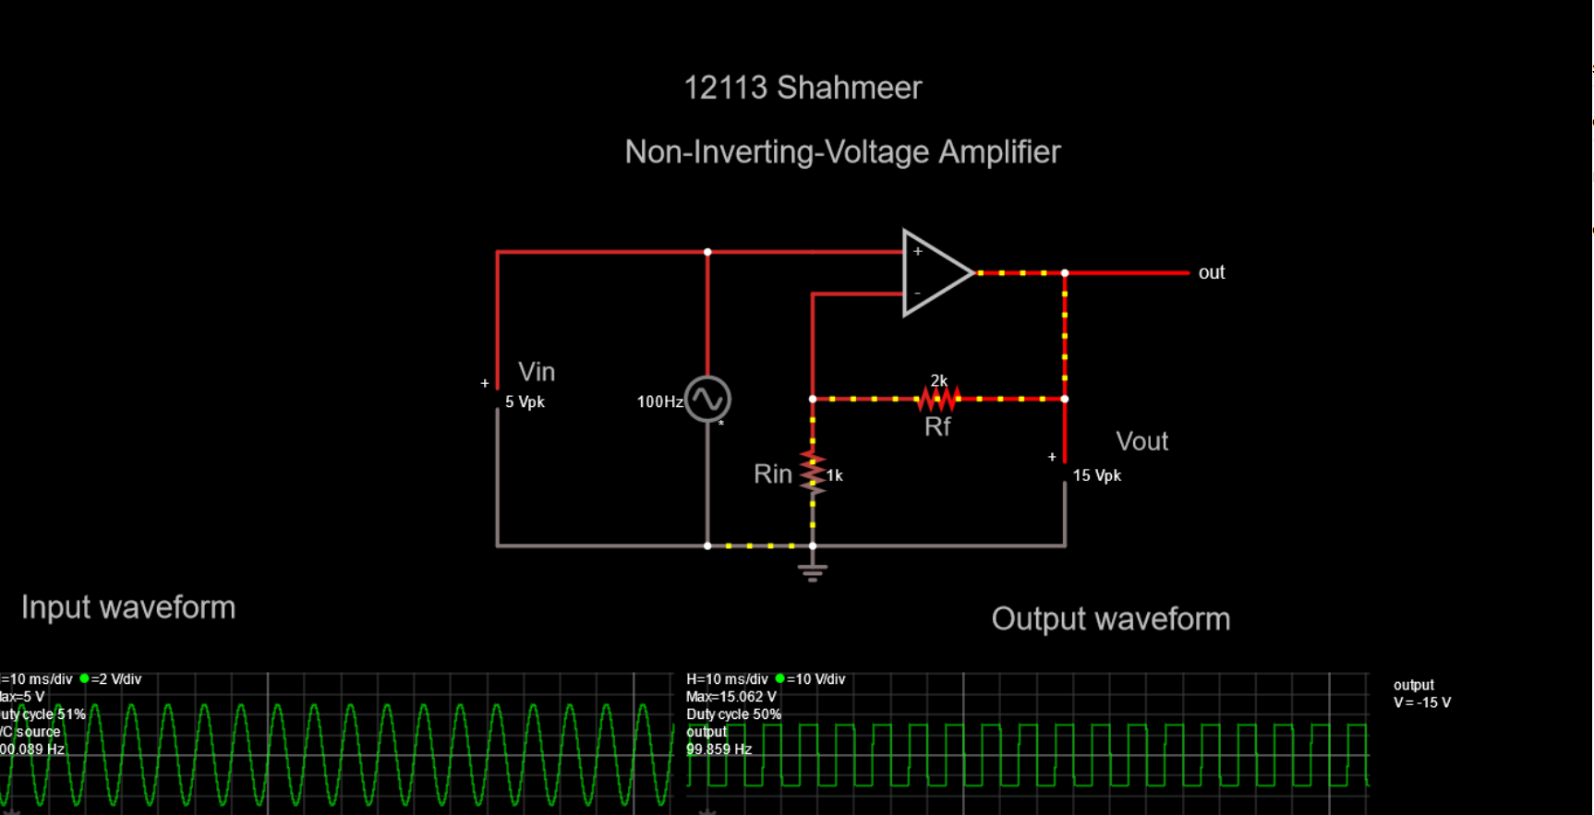

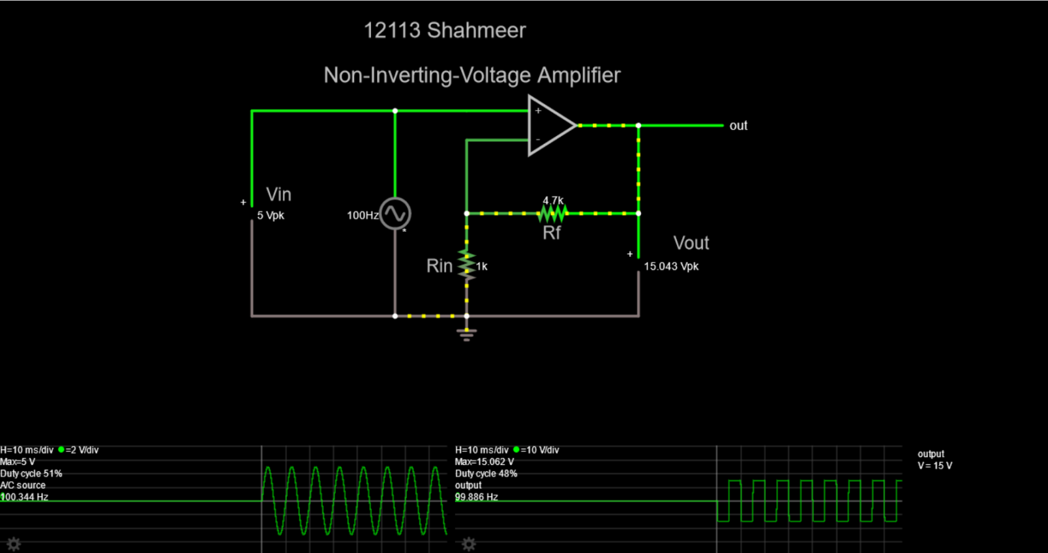

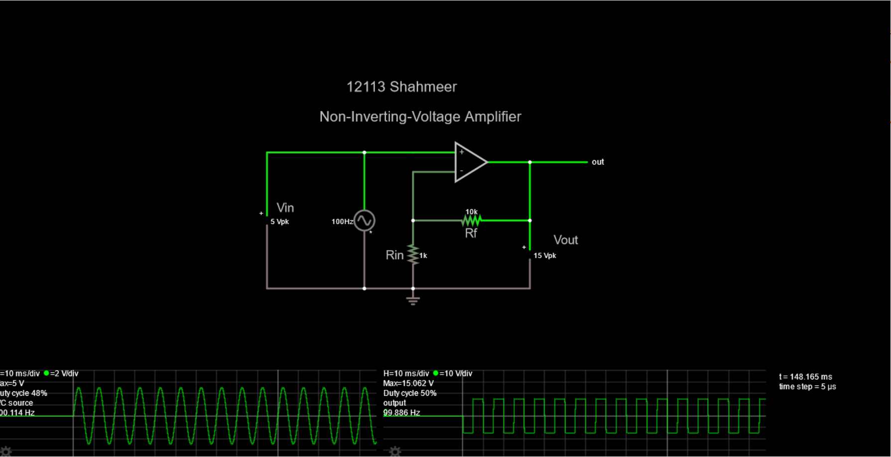

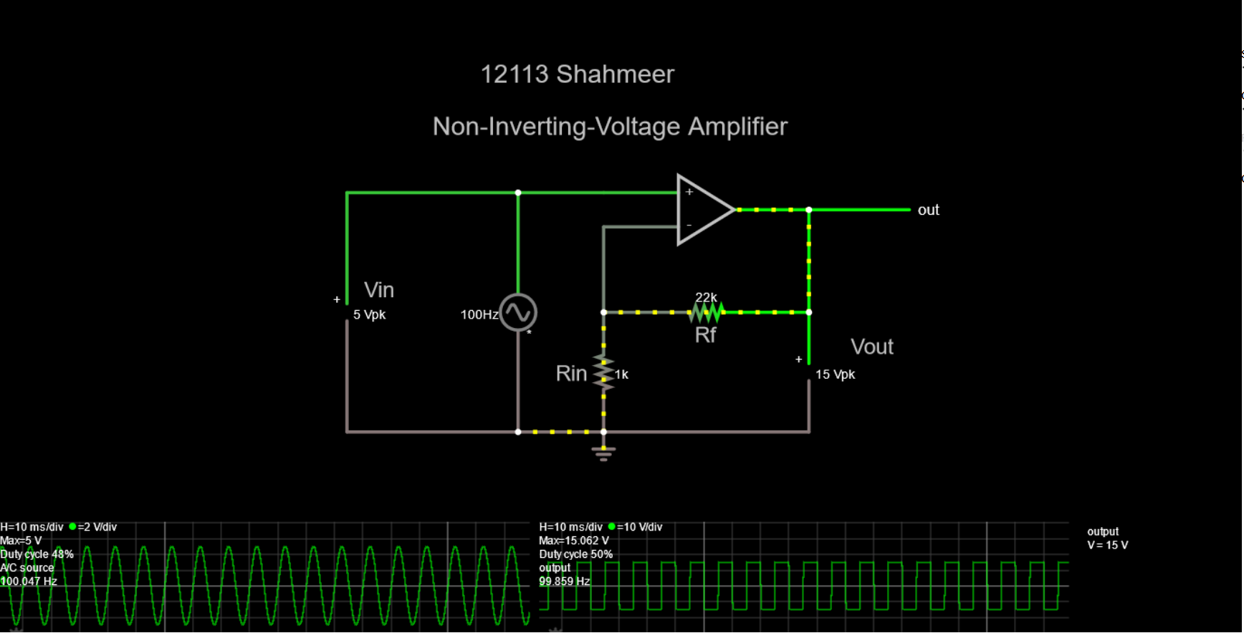

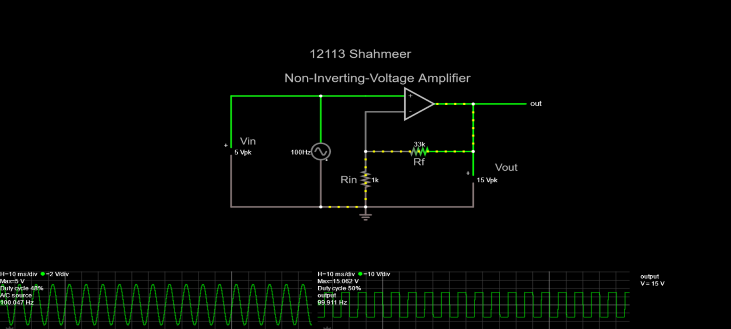

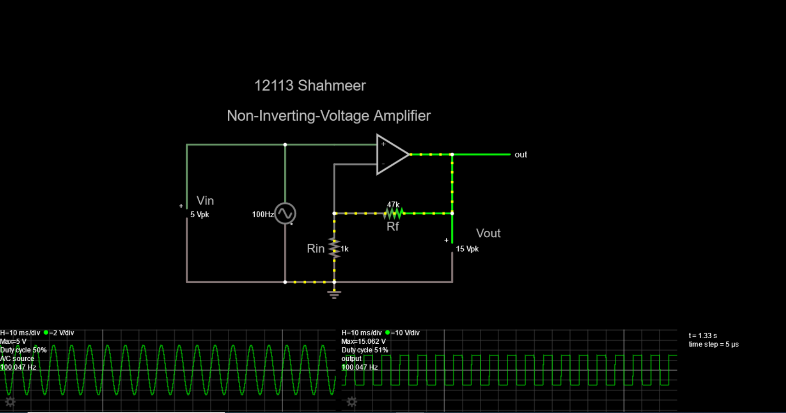

***Link:***

<https://tinyurl.com/ydlgqgsk>